История успеха: производство профильных труб и металлочерепицы в Приморье
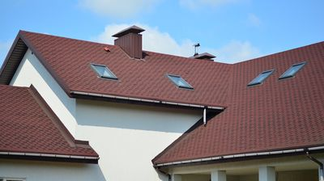
Завод комплексных металлических решений (ЗКМР) работает в Артёме с 2015-го года. Предприятие пользуется преференциями режима Свободный порт Владивосток, а также другими мерами государственной поддержки бизнеса, действующими в Приморье. Проект находится на сопровождении Инвестиционного Агентства Приморского края.
На предприятии производят сертифицированные подсистемы для навесных вентилируемых фасадов, доборные элементы для кровли и фасада. Сырьём для производства служит листовая сталь российского производства, имеющая защитное алюмоцинковое покрытие, либо цинковое окрашенное покрытие.
Использование защитного покрытия, выполненного по передовым технологиям, позволяет повысить устойчивость изделий к неблагоприятным внешним факторам, увеличивая срок службы в шесть раз по сравнению с традиционным цинковым покрытием, что для суровых климатических условий дальневосточного региона является важным конкурентным преимуществом.
В развитие ЗКМР вложено более 100 млн. рублей, работу на новом предприятии получили 23 жителя края. За 2020-й год на предприятии произвели более 1 125 тонн продукции.
«Завод уникален тем, что все линии разработаны самостоятельно, и 90% из них не имеют аналогов. Собственный конструкторский цех разрабатывает перспективные инновационные продукты. В ближайшем будущем планируем вывести на рынок еще несколько уникальных решений», — отметил директор ООО «ЗКМР» Олег Коренев.
В 2019 году на предприятии запустили самый сложный и объёмный по сравнению с другими проект — конструктор заборов «Марсель». Это производство комплекса профилированных труб, профилей и различных элементов крепления для самостоятельной сборки.
«Его главные преимущества заключены в том, что весь металл оцинкован, изделия окрашены заводским способом, монтаж быстрее в два раза и возможен в любых погодных условиях, соединения не требуют сварки, множество вариантов дизайнерских решений, все комплектующие всегда на складе, подходит под материалы наполнения, существующие на рынке – профнастил, евроштакет, сетку и т.д.», — отметил Олег Коренев.
Помимо налоговых льгот резидента Свободный порт Владивосток, ЗКМР получил комплексную поддержку краевого центра «Мой бизнес». В центре поддержки экспорта инвестору помогли выйти на зарубежный рынок, а в центре инжиниринга — разработать технологические карты для переработки оцинкованной стали и оформить технологическую документацию.
В Инвестиционном Агентстве Приморского края инвестору помогают в ускоренном формате решить административные вопросы, а также оказывают поддержку в продвижении проекта.

